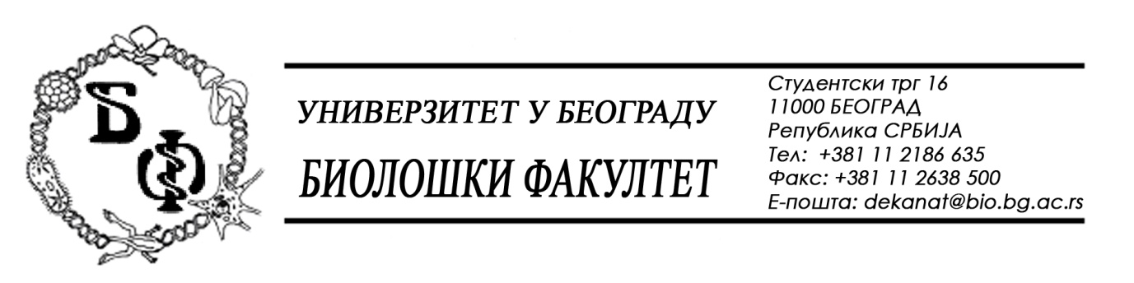

37 / 26 – 17.08.2015.

ПРЕДМЕТ: Исправка измене - допуне Конкурсне документације бр. 37 / 12 од 17.07.2015.

Јавна набавка велике вредности – отворени поступак - ОП - 2Д / 2015 – Медицински и лабораторијски материјал

Због техничке грешке у претходној измени- допуни, заведеној под бројем 37 / 24 од 13.08.2015., у прилогу достављамо исправљену измену - допнуну. Ова измена - допнуна у потпуности замењује измену - допнуну заведену под бројем 37 / 24.

Конкурсна документација бр. 37 / 12 од 15.07.2015. се мења тако што се:

на страни 15 тачка 4 – Језик мења – допуњује, и она сада гласи:

4. Језик

Понуда и сви Обрасци из Конкурсне документације морају бити попуњени на српском језику, а пратећа докуметација која је у свом изворном облику (у форми међународно признатих докумената) на страном језику може уз понуду бити достављена без превода, а Наручилац задржава право да, у току прегледања и оцењивања понуда, уз давање примереног рока, затражи од Понуђача да изврши превод комплетне или дела пратеће документације.

Све остале одредбе из Конкурсне документације остају непромењене, као и укупан број страна (110).

Сходно горе наведеном, ове измена - допуна, заједно са страном која садржи измену означеном са 15и (у прилогу), представља саставни део Конкурсне документације односно замењује страну 15 у оригиналној Конкурсној документацији.

Декан Факултета

Проф. Др Јелена Кнежевић-Вукчевић

-15и-
садржи друге недостатке због којих није могуће утврдити стварну садржину понуде или није могуће упоредити је са другим понудама, као и у другим случајевима прописаним Законом о јавним набавкама.

Наручилац ће одбити све неодговарајуће, неблаговремене и неприхватљиве понуде.

3. Подаци о државном органу или организацији, односно органу или служби територијалне аутономије или локалне самоуправе где се могу благовремено добити исправнби подаци о пореским обавезама, заштити животне средине, заштити при запошљавању, условима рада и сл., а који су везани за извршење уговора о јавној набавци

Подаци о пореским обавезама се могу добитиу у Пореској управи и Министарству финансија и привреде.

Подаци о заштити животне средине се могу добити у Агењнцији за заштиту животне средине и у Министарству енергетике, развоја и заштите животне средине.

Подаци о заштити при запошљавању и условима рада се могу добити у Министарству рада, запошљавања и социјалне заштите.

4. Језик

Понуда и сви Обрасци из Конкурсне документације морају бити попуњени на српском језику, а пратећа докуметација која је у свом изворном облику (у форми међународно признатих докумената) на страном језику може уз понуду бити достављена без превода, а Наручилац задржава право да, у току прегледања и оцењивања понуда, уз давање примереног рока, затражи од Понуђача да изврши превод комплетне или дела пратеће документације.

